Что такое бесплатная юридическая помощь?
Обеспечение доступности квалифицированной юридической помощи – одна из важнейших социальных задач государства.
В целях ее реализации 21 ноября 2011 г. принят Федеральный закон № 324-ФЗ «О бесплатной юридической помощи в Российской Федерации» (далее – Федеральный закон). Он направлен на создание условий для получения бесплатной юридической помощи малоимущими и иными социально незащищенными категориями граждан.
Как работает бесплатная правовая помощь в России
В День правовой помощи детям адвокаты бесплатно проконсультируют россиян по вопросам защиты прав несовершеннолетних. По такому случаю Право.ru рассказывает, какие формы бесплатной юридической помощи доступны гражданам, кто и сколько платит адвокатам, которые ее оказывают, и почему Минюст хочет открыть больше государственных юрбюро, а адвокатура против. Также мы узнали, какие проблемы здесь есть и как их решить. В частности, защитник должен организовать консультацию, но не может заранее проверить, есть ли у лица право на бесплатную помощь.

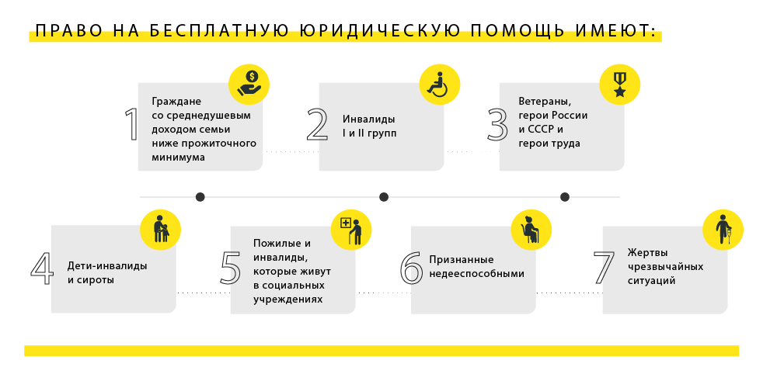
СОГБПОУ «Сафоновский индустриально-технологический техникум»

юридическая помощь для несовершеннолетних
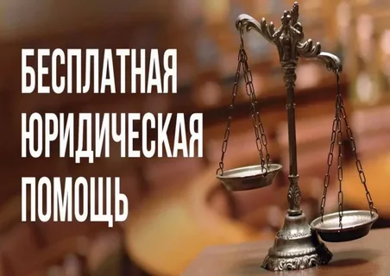

Сафоново
2023
Бесплатнаяюрпомощь круглый год
На основании Федерального закона «О бесплатной юридической помощи» ее могут оказывать юридические бюро и сотрудничающие с региональными властями адвокатские образования, а еще юридические клиники при вузах. Кроме того, на основании принципа probono (благотворительность) некоторые частные бюро и фирмы помогают нуждающимся на добровольных началах.На постоянной основе по закону бесплатную юридическую помощь оказывают детям-инвалидам, не достигшим совершеннолетия сиротам и их законным представителям.
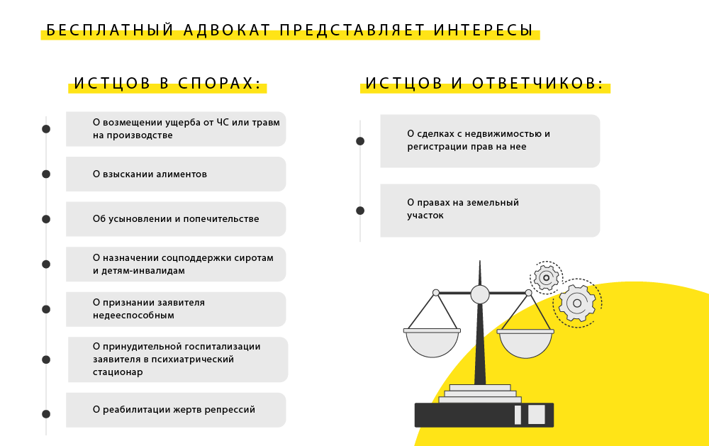
Кто и как оказывает бесплатную юридическую помощь
Помочь могут как уже существующие адвокатские образования, так и специально созданные государственные юридические бюро. В большинстве случаев эту функцию выполняют адвокаты (59 регионов), только в трех регионах власти полностью полагаются на государственные бюро, а 18 субъектов совмещают оба подхода
Как рассказал вице-президент АП Москвы Сергей Зубков, Мосгордума вносит большой вклад в развитие института бесплатной юридической помощи в столице. Адвокаты помогают депутатам вести прием населения в общественных приемных. С 2017-го АП Москвы и столичная дума сотрудничают в сфере правовой помощи участникам программы реновации.
Оплату труда адвокатов по такой системе производят региональные власти в соответствии с принятыми ими актами. Порядок оплаты и подтверждающие документы разные. «Адвокаты зачастую не
собирают необходимые документы для оплаты, считают, что это более трудоемко

, чем оказать бесплатную помощь», — отмечает вице-президент Федеральной палаты адвокатов Геннадий Шаров.
По закону адвокат должен предоставить по каждому случаю отчет с приложением копий документов, подтверждающих право клиента на такую помощь. Регионы могут устанавливать дополнительные требования к такой отчетности.
Перечень документов, необходимых при обращении за бесплатной юридической помощью
При обращении за бесплатной юридической помощью гражданину необходимо иметь при себе пакет документов, подтверждающих его право на получение такой помощи. Поскольку организация деятельности участников систем бесплатной юридической помощи относится к компетенции субъектов Российской Федерации и регулируется принятыми во исполнение Федерального закона нормативными актами субъектов, перечень необходимых документов может несколько отличаться в различных регионах. Более подробная информация – на сайтах территориальных органов Минюста России.

